关于组织开展向新疆乌恰少年儿童“心连心，手拉手”爱心捐款活动的通知
各团支部：
乌恰是常州的结对城市，今年正逢常州教育支教的新疆乌恰实验中学三十周年校庆之际，为表达对乌恰儿童的爱心与扶持,根据教育局《关于组织开展常州—乌恰少年儿童“心连心，手拉手”活动的通知》的有关要求，我校团委决定在各支部开展爱心捐款活动，为乌恰实验中学学生募资做新校服。现将有关事项通知如下：
1、各支部要高度重视此项工作，广泛动员团员青年主动参与，踊跃捐款，让全体员工在活动中深受教育，学会关心他人、奉献爱心。
2、此次捐款本着“自觉自愿、量力而行”的原则开展，不做硬性要求。
3、各支部募捐的款项将由校团委汇总后注入常州市教育团工委专设的爱心账户，将爱心款送达乌恰实验中学。
4、此次捐款活动时间定为10月13日-10月17日。
5、活动联系人：朱怀淼 联系电话：86893382
附件1：常州—乌恰少年儿童“心连心，手拉手”活动捐款汇总表
附件2：乌恰中学简介

校团委
二○一四年十月十三日
附件1：
常州—乌恰少年儿童“心连心，手拉手”活动捐款汇总表
序号 | 支部名称 | 捐款金额（元）
移交人： 接收人：
附件2：乌恰中学简介
乌恰中学是乌恰县唯一一所、规模较大的民汉双语教学的学校。学校分七、八、九三个年级，共55个班级，有在校学生2004名，其中少数民族学生1864名。少数民族学生以柯尔克孜族为主，还有维吾尔族、回族、哈萨克族等七个民族。
由于新疆地广人稀，乌恰县一个县城就相当于5个常州那么大。乌恰中学的学生除一小部分县城学生以外，绝大部分来自周边的乡里。由于交通不便，学生基本上一个学期才回家一次。这些农牧民的孩子来到学校之后，生活条件异常艰苦。
学生的被褥：
由于家庭经济拮据，很多学生到乌恰中学后，买不起新的被褥，学校为了照顾这些特别贫困的学生，就将上一届学生留下来的旧被褥洗干净，供他们选用。有很多被褥已经是又黄又黑，但是还有很多学生将它们垫在床上。
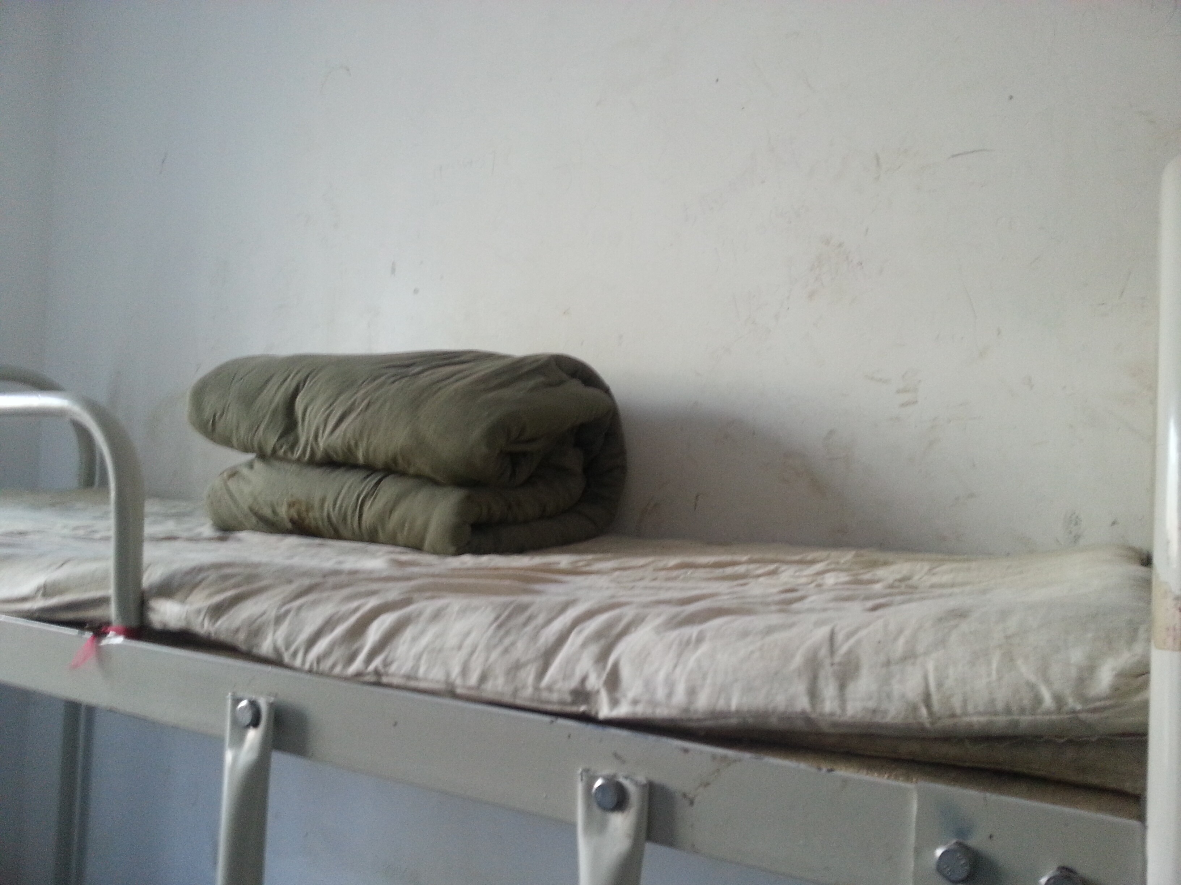

学生的校服：
乌恰实验中学是要求学生统一穿校服的。但是有很多学生却连一身校服都买不起。2011年，援疆工作组曾经捐了一批校服给乌恰中学，这批校服就成了学校的传家宝。学生毕业后，必须将校服交回学校，学校统一洗干净后再分类整理，给下一届的学生继续使用。有很多衣服破了就补一补，有的无论怎么洗都洗不干净了，仍然在学生中传递使用着。
